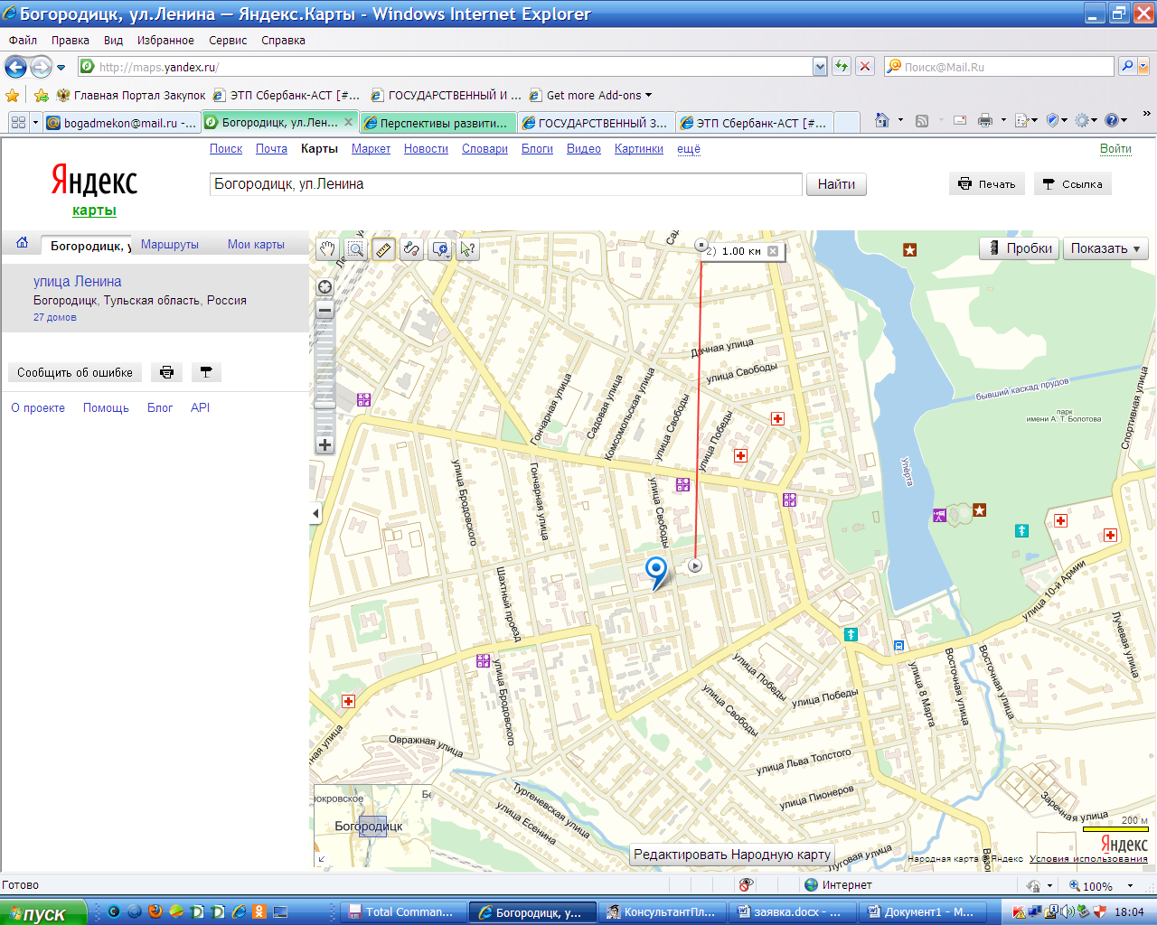

Приложение
к распоряжению администрации
муниципального образования
Богородицкий район от 07.05.2025 №121-р

Территория муниципального образования
город Богородицк Богородицкого района, на которой запрещена торговля алкогольной продукцией во время проведения
праздничных мероприятий на площади Ленина

1. Улицы города Богородицка:
Ленина;
Свободы;
Победы;
Макаренко;
Володарского;
Пушкинская;
Восточная;
Южная;
Пионеров;
Л.Толстого;
Тургеневская;
Есенина;
4-й Горняцкий пер. ;
М.Горького;
Бродовского;
Ф.Энгельса;
Шахтный пр.;
пер.Школьный;
Гончарная;
К.Маркса;
пер.Садовый;
Садовый пр;
Интернациональная;
Дачная.
Пролетарская нечетная сторона от д.1 до д. 71
Пролетарская четная сторона от д.2 до д. 96;
Коммунаров нечетная сторона от д.1 до д.109
Коммунаров четная сторона от д.2 до д.90;
Пер.Урицкого нечетная сторона от д.1 до д.15А
Пер.Урицкого четная сторона от д.2 до д.22;
Луначарского нечетная сторона от д.1 до д.55
Луначарского четная сторона от д.2 до д.56;
Садовая нечетная сторона от д.1 до д.21
Садовая четная сторона от д.2 до д.40;
Комсомольская нечетная сторона от д.1 до д.151
Комсомольская четная сторона от д.2 до д.100.
2. Территория от площади Ленина до:
Храма Казанской Божьей матери (городской парк);
д.20 по ул.10 Армии;
д.23 по ул.Шахтная;
д.18 ЗМР;
д.4 ЗМР;
д. 10Б ЗМР;
д. 8 ЗМР;
д.70 ул. Урицкого;

